千亿正邦战略召唤你
青春的你 我们正（邦）需要
2020年春节，一场“肺炎”把我们的假期充值了一次又一次，作为要毕业的你延迟开学，双选会取消，不知道工作怎么找？甚至有些同学已经开始焦虑未来应该怎么办了……别担心！你们只管听国家话在家待，我们把招聘会搬到线上来，正邦养殖线上招聘会正火热进行中！隔离病毒不隔离未来，让你足不出户找工作~
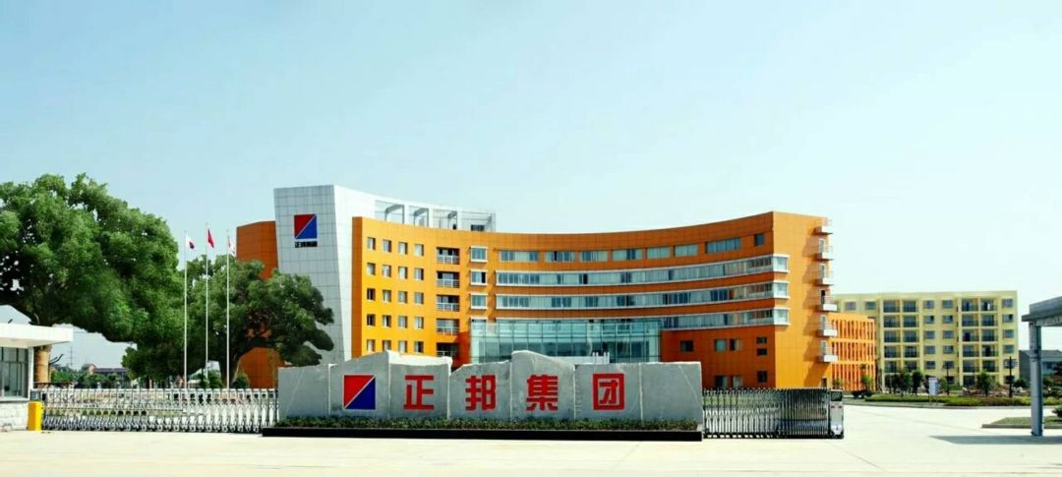
正邦集团成立于1996年，是中国企业500强、农业产业化国家重点龙头企业、国家高新技术企业。目前在全国29个省（市、区）拥有480多家分（子）公司，60000名员工。
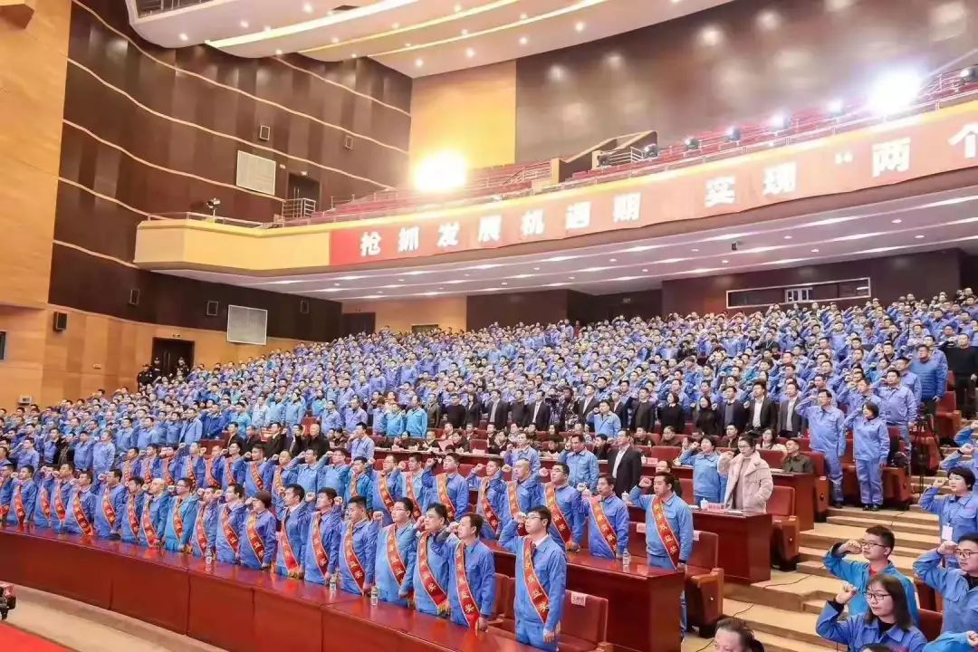
2007年，集团旗下江西正邦科技股份有限公司在深圳证券交易所上市（股票代码：002157），为江西省民营企业首发上市公司。集团饲料生产、生猪繁育与养殖、农药生产、兽药生产均居全国前10强。正邦商标荣获中国驰名商标，正邦饲料获得中国名牌称号。
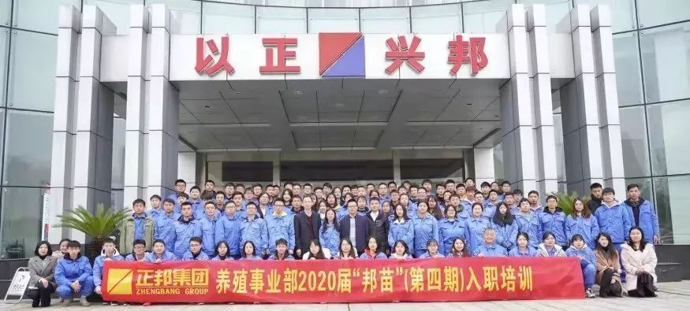
集团正在打造生产、流通、金融相互支撑的现代农业。生产环节，形成年产2000万吨饲料、5000万头生猪的养殖产业链，农药、油茶、香樟、水稻种植产业链。金融环节，将以裕民银行为龙头，形成金融对产业发展的全程服务和全力支持。并积极“走出去”发展，成为中国最优秀的农牧企业之一，成为国际化公司！
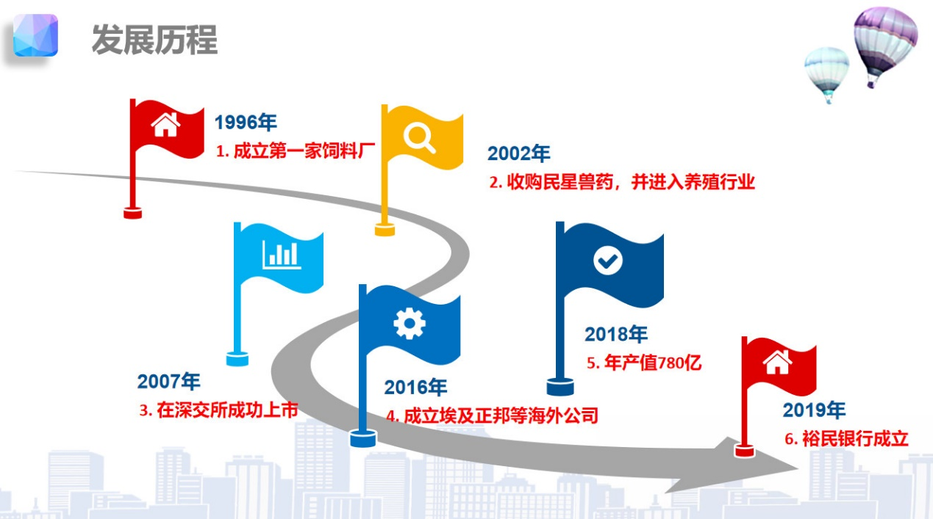
2019年集团总产值突破880亿元，名列中国企业500强第247位、中国制造业500强第111位、中国民营企业500强第84位，稳居江西省民营企业榜首。
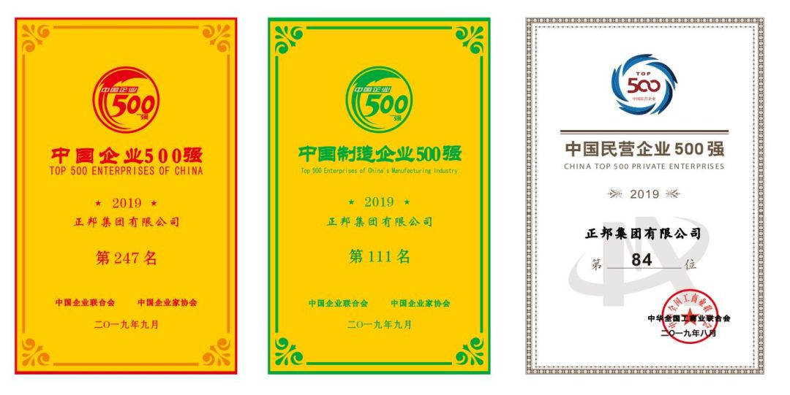
正邦养殖2019年出栏生猪578万头，现有母猪存栏120万头，全国各地繁殖场投产在即，在这里我们将提供给您广阔发展平台，有竞争性的薪酬福利，持续的培训，完整的晋升机制，轻松、愉快的工作氛围，舒适、干净的生活环境，欢迎您加入我们。
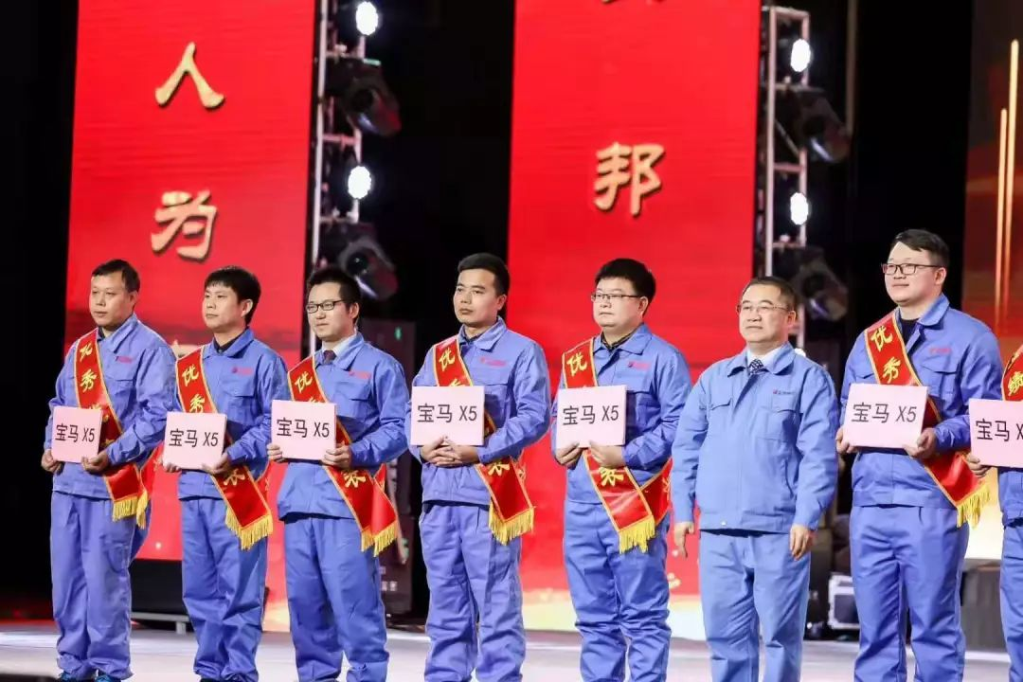
招聘岗位及薪酬待遇
财务专员
薪酬待遇：年薪80000+
工作职责：
1、制定、维护、改进公司财务管理程序和政策，制定年度、季度财务计划；
2、负责编制及组织实施财务预算报告，月、季、年度财务报告；
3、负责公司全面的资金调配，成本核算、会计核算和分析工作；
4、负责资金、资产的管理工作
5、完成上级交给的其他日常事务性工作
实验室检测员
薪酬待遇：年薪65000+
工作职责：
- 做好各项检测任务，并对样品的检测结果进行分析；
- 严格按有关技术流程、规范要求进行试验并做好记录；
- 严格遵守各项规章制度，不受行政干预，提供准确、公正的试验结果；
- 学习和掌握本专业检测技术；
- 出具试验报告，登记试验台账。

管理培训生/养殖技术员
薪酬待遇：年薪100000+
工作职责：
1、负责猪场培育、生产与技术管理工作

2、负责猪场生物安全、疾病、繁殖与治疗工作

3、密切注意猪的生产情况

4、30%的优秀学员半年即可提升副场长
任职要求：
1、全日制大专及以上学历，动医、动科、畜牧兽医等专业
2、熟悉猪场、服务部兽医常规流程，常见猪病诊断及治疗
3、能够适应驻猪场、服务部生活，吃苦耐劳，具有团队协作精神、诚实守信

工作地点：
一、猪场主要分布 六安、淮南、池州、宿州、亳州、蚌埠、滁州。
二、服务部主要分布 六安、亳州、蚌埠、滁州、合肥、淮南、阜阳、淮北
三、实验室地点 六安、蚌埠、阜阳、淮南、淮北
诚 聘 英 才 虚 位 以 待

联系方式：
联系人：储经理 联系人：刘经理
手机号码：15155613431 手机号码：15305642354
微信：laichuang588 微信：liuding1411
安徽片区地址：安徽省蚌埠市淮上区沫河口工业园
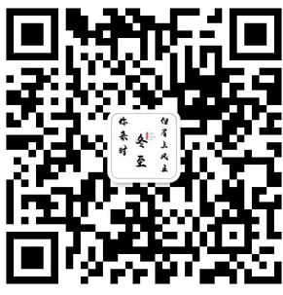
特殊时期，我们已经开通视频面试
倾我所有 解决你的担忧
热烈欢迎贵校2019届，2020届的
专科、本科、硕士、博士
毕业生们“撩”爆我们的电话~

（扫码了解更多）

